Министерство науки и высшего образования Российской Федерации

Федеральное государственное бюджетное образовательное учреждение

высшего образования

«Вятский государственный университет»

Колледж ВятГУ

**ОТЧЕТ**

**ПО ДОМАШНЕЙ КОНТРОЛЬНОЙ РАБОТЕ №1**

**«ВЫЧИСЛЕНИЕ ЗНАЧЕНИЯ ФУНКЦИИ»**

**ПО ДИСЦИПЛИНЕ «ОСНОВЫ АЛГОРИТМИЗАЦИИ И ПРОГРАММИРОВАНИЯ»**

Выполнил: студент учебной группы

ИСПк-204 – 52 - 00

Седов Павел Алексеевич

Преподаватель:

Сергеева Елизавета Григорьевна

Киров

2022

В отчете должны отображаться:

1. Цель лабораторной работы
2. Формулировка задания (с вариантом)
3. Схема алгоритма с комментариями
4. Код программы
5. Результат выполнения программы
6. Вывод
7. Цель лабораторной работы:

Изучить базовую структуру организации программы и основные конструкции языка программирования Pascal.

1. Формулировка задания (с вариантом):

Вариант 17:

Написать программу, вычисляющую значение функции:

cos(x)/ln(x)+(sin(x)/cos(x)), если x<-8;

21*sin(x), если -8<=x<-5;

ln(x)/sin(x), еcли -5<=x.

Вычислить значение функции на интервале [-10; -3] с шагом 0,1.

1. Схема алгоритма с комментариями:

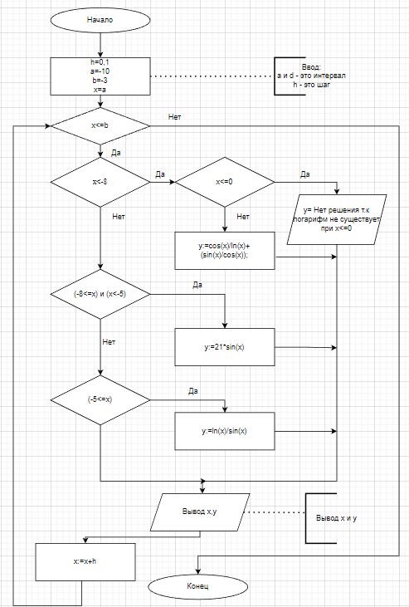

Рисунок 1 - Схема алгоритма

1. Код программы

**var** x,y,h,a,b:real;

**begin**

h:=0.1;

a:=-10;

b:=-3;

x:=a;

**while** x<=b **do**

**begin**

**if** (x<-8)**then** y:=cos(x)/ln(x)+(sin(x)/cos(x));

**if** (x<=0) **then begin** writeln ('x=',x:1:2); writeln (' y= Нет решения т.к логарифм не существует при x<=0');

x:=x+h; **continue**;

**end**

**else if** (-8<=x) **and** (x<-5) **then** y:=21*sin(x)

**else if** (-5<=x) **then** y:=ln(x)/sin(x);

writeln ('x=',x:1:2,' y=',y:1:2);

x:=x+h;

**end**;

**end**.

1. Результат выполнения программы

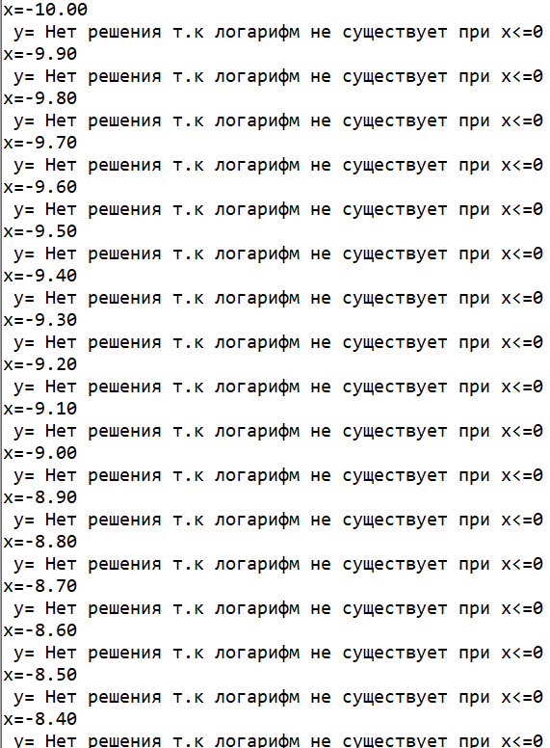

Рисунок 2 - Результат выполнения программы

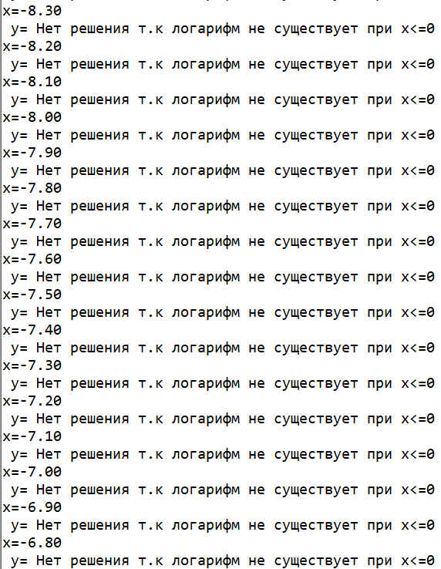

Рисунок 3 - Результат выполнения программы

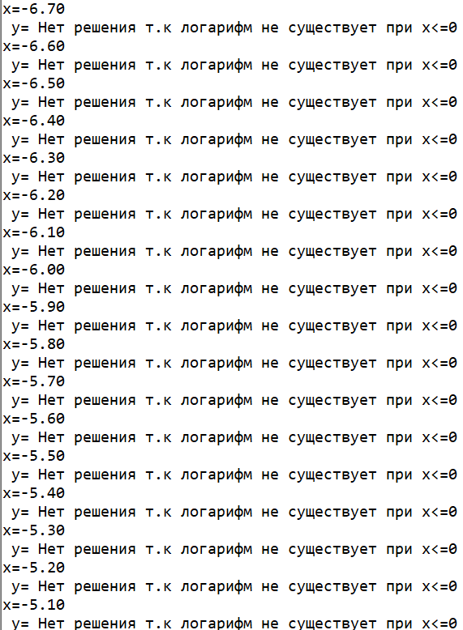

Рисунок 4 - Результат выполнения программы

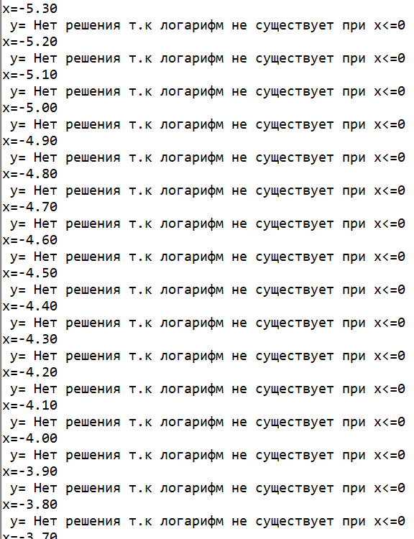

Рисунок 5 - Результат выполнения программы

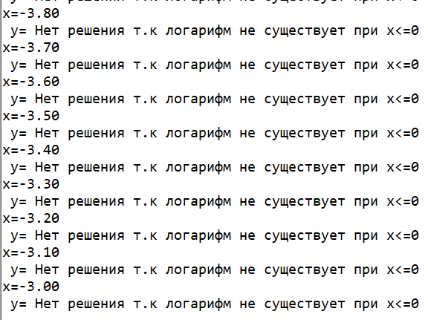

Рисунок 6 - Результат выполнения программы

1. Вывод

В этой программе дается 3 числа: a и b – это интервал [-10; -3], h- это шаг 0,1 и с помощью этих данных надо вычислить значение функции cos(x)/ln(x)+(sin(x)/cos(x)), если x < -8;

21*sin(x), если -8<=x <-5;

ln(x)/sin(x), еcли -5<=x.

для этого были сделаны условия, которые проверяют подходит ли x для каждой формулы. В процессе работы возникла трудность в том, что у всех чисел программа выводила слово NaN из-за того, что вычислялся отрицательный логарифм. Эту проблема была решена условием что x не может быть отрицательным. При выполнении этого условия выводилось фраза «y= Нет решения т.к. логарифм не существует при x <=0». При выполнении программа всегда выводит эту фразу т.к. по был дан интервал с -10 до -3. При этих значениях логарифм всегда был отрицательным и выдавал эту фразу.